CZWARTEK 08.04.2021r.
Chciałbym być sportowcem
Ćwiczenia sportowo - słuchowe

1. Sportowe ćwiczenia słuchowe
• Ćwiczenia słuchowe
Zadaniem dziecka jest dzielenie nazw dyscyplin sportowych na głoski (lub, w razie problemów, na sylaby). GIMNASTYKA, KOLARSTWO, PŁYWANIE, PIŁKA NOŻNA, KOSZYKÓWKA, TENIS.
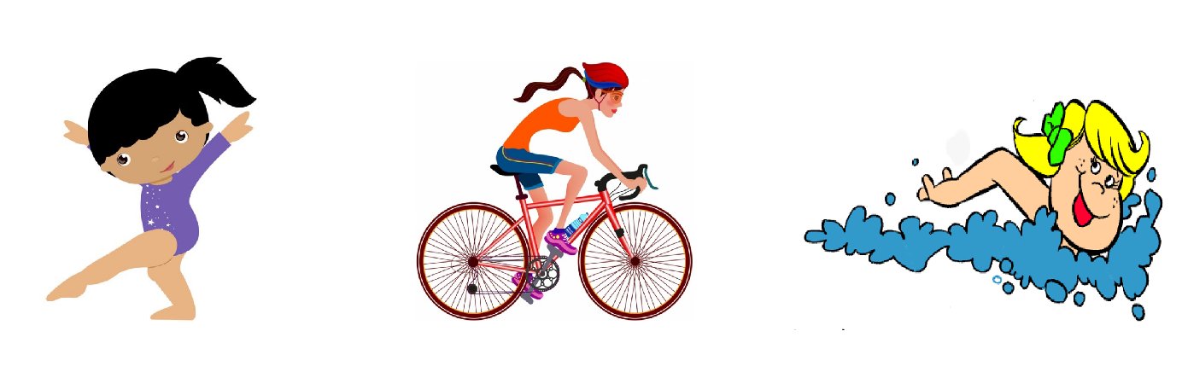

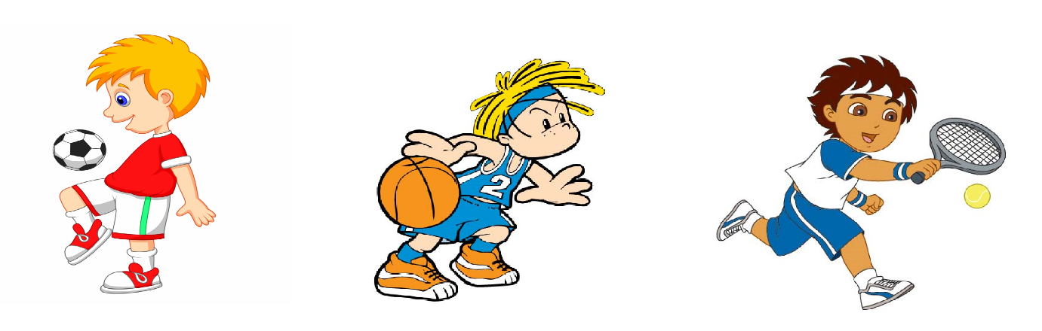

• Zabawa „Podaj słowo”.
Podaj słowo na literę np.: U, M, T itd. na przemian z rodzicem.

• Układanie zdań na temat wybranej dyscypliny sportowej i określanie ilości słów w zdaniu (jeśli dziecko sobie nie radzi, rodzic układa zdanie a dziecko liczy wyrazy) np.:

Mężczyźni grają w piłkę ręczną (5 słów).
Siatkarze są wysocy (3 słowa).
Gimnastyk ćwiczy na drążkach (4 słowa).
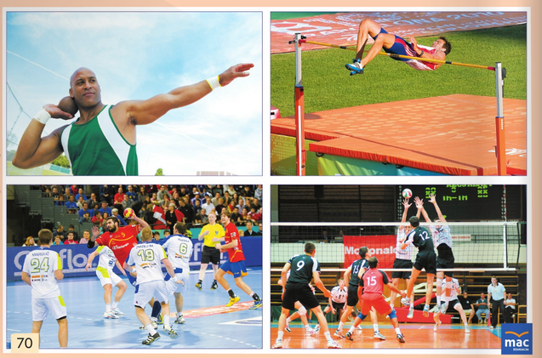

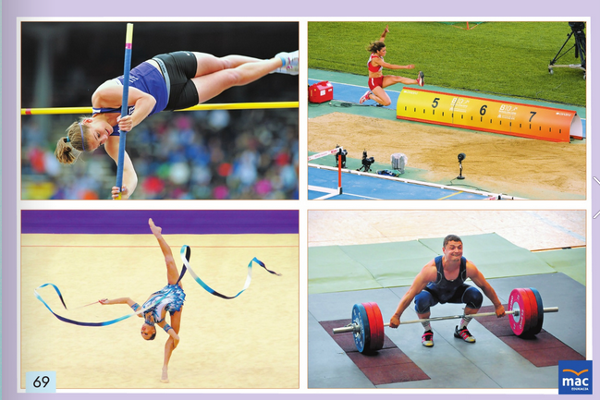

• Zabawa z wykorzystaniem rymowanki

Dziecko:
Maszerują dzieci drogą: maszeruje w miejscu,
raz, dwa, raz i dwa.
Prawą nogą, wyciąga do przodu prawą nogę,
lewą nogą: wyciąga do przodu lewą nogę,
raz, dwa, raz i dwa. maszeruje w miejscu,
I rękami poruszają: porusza rękami wyciągniętymi przed siebie
raz, dwa, raz i dwa,
w prawo – lewą, lewą rękę wyciąga w prawą stronę,
w lewo – prawą, prawą rękę wyciąga w lewą stronę,
raz, dwa, raz i dwa. maszerują w miejscu.

PRACA W KARTACH PRACY
Karta pracy, cz. 3, s. nr 66
Odkrywam siebie. Litery i liczby, s. 83 i 84

